110年仁德醫護管理專科學校護理科五專畢業生投入職場展翅計畫

甄 選 簡 章

January 27, 2021
仁德醫護管理專科學校護理科行政組

目 錄
110年仁德醫護管理專科學校護理科五專畢業生投入職場展翅計畫 2
※甄選重要時程表 2
壹、 依據 3
貳、 辦理單位 3
參、 報名資格 3
肆、 招生名額 3
伍、 報名手續、時間及地點 3
陸、 甄選標準 3
柒、 錄取公告 3
捌、權利與義務 4
玖、補助醫院及名額一覽表 4
附件一 110年教育部五專畢業生投入職場展翅計畫甄選申請表 6
獎懲證明列表與浮貼 7
附件二 個資提供同意書 8

110年仁德醫護管理專科學校護理科五專畢業生投入職場展翅計畫

※甄選重要時程表
項目 | 日期 | 地點、摘要說明
調查參加說明會名單資料 | 110/01/19-110/01/22 | 請學生報名(實習指導老師或科辦行政組)
護理科學生展翅計畫招生說明會 | 110/01/26  (下午02:30-04:00) | 國際會議廳，護理科學生出席聽取教育部展翅計畫招生相關規定  護理科網頁下載甄選簡章
報名繳件日期時間 | 110/02/22-110/03/10 | 網路下載報名表與相關資料寄回護理科行政組(以郵戳為憑)
公佈媒合醫院面試名單 | 110/04/9 | 由實習指導老師、班導師及群組協助通知
上網填寫媒合同意書 | 110/04/14之前 | 填寫google媒合同意書
繳回同意媒合同意書 | 110/04/23之前 | 寄回科辦行政組或最慢面試當天帶回
公佈媒合醫院面試名單(最終版) | 110/04/20 | 中午12:00於護理科網頁公告  請下載就業獎學金及生活獎學金契約書(各一式三份)
學生、家長、企業座談會與企業面試 | 110/04/23 (10:00-12:00) | 地點:行政大樓B1  學生、家長、醫院座談會與面試簽約(請帶本人及家長印章)  現場繳回就業獎學金及生活獎學金契約書(各一式三份)
公告錄取名單 | 110/04/28 | 中午12:00於護理科網頁及群組公告

- 依據
依據仁德醫護管理專科學校仁德醫護管理專科學校護理科五專畢業生投入職場展翅計畫學生甄選辦法辦理
- 辦理單位
由護理科學生事務委員會綜理相關報名與甄選事宜
- 報名資格
資格：舉凡護理科四年級在學學生，畢業後立即進入護理職場從事護理相關工作1年者，均
可申請，在學期間曾受大過以上懲處者，不得申請此計畫。申請期間每年依據現況調整
日期。
- 招生名額
依據教育部五專畢業生投入職場展翅計畫錄取。
- 報名手續、時間及地點
- 符合申請資格者，應檢附下列文件：
  - 申請表(【附件一，第5頁】）請學生詳實填寫各欄並由申請人、家長及導師簽名。.
  - 歷年成績證明正本(教務處申請)、歷年獎懲紀錄(生輔組申請)
  - 個資提供同意書
二、報名時間及地點：自110年02月22日8點起至110年03月10日16點止(以郵戳為憑)，統一寄回護理科行政組 (紙本申請表未繳回，視同未完成報名，不得參加甄選) 。
- 甄選標準
- 一到四年級上學期學業總成績，每學期平均70分(含)以上，每學期操行成績平均80分(含)以上。
- 在學期間受大過懲處者不得申請。
- 錄取名單將委由本科學生事務委員會審核，並於護理科科務會議提案通過後，使得生效。
- 錄取公告
錄取名單於110/04/28中午12時於護理科網頁及群組公告。

捌、權利與義務
1.錄取生可獲得企業補助生活獎學金及教育部補助就業獎學金。
2.錄取生應配合學校就業輔導措施與學校簽屬就業意願書及企業簽署生活獎學金合約書，受補助一年畢業即至該企業全職工作至少滿一年。

玖、補助醫院及名額一覽表
序號 | 醫院名稱 | 名額 (1年) | 名額 (2年) | 生活獎學金(元/年) | 申請資格
1 | 員榮醫院 | 20 | 20 | 120000/年 | ★附師長推薦函  其餘依學校評比規定
2 | 光田綜合醫院 | 15 | 0 | 120000/年 | 依學校規定
3 | 為恭紀念醫院 | 5 | 0 | 120000/年 | 智育成績:  各年級平均成績85分(含)以上、每學期平均成績70分(含)以上，且內外科總平均成績75分(含)以上。
4 | 大千綜合醫院 | 0 | 3 | 120000/年 | 1.各學期操行成績80分以上。  2.各學期學業成績平均75分以  上，專業科目皆為70分以上，  且無任何科目不及格，  3.實習成績平均75分以上。  4.面試
5 | 國軍桃園總醫院 | 3 | 0 | 120000/年 | 依學校規定
6 | 仁慈醫院 | 2 | 0 | 20萬/年  (補助一年，簽約2年) | 1.各學期操行成績80分以上。  2.學期成績平均75分以上，專業科目皆為70分以上，  且無任何科目不及格，實習成績平均75分以上。  3.合約簽訂畢業後需服務兩年
7 | 二林基督教醫院 | 1 | 1 | 120000/年 | - 前學年度學業成績及格且總平均 80分(含)以上，  - 實習成績 80 分(含)以上，操性 80 分(含)以上  3.須至本院實習
8 | 彰化基督教醫院 | 2 | 0 | 120000/年 | 依學校規定
9 | 彰濱秀傳紀念醫院 | 2 | 0 | 120000/年 | - 前學年度學業成績及格且總平均75分(含)以上  - 實習成績平均75分(含)以上。  - 各學期操行成績80分(含)以上。  ★合約簽訂畢業後需服務兩年
10 | 東元綜合醫院 | 20(全國評比) |  | 120000/年 | 1.前兩學期成績各科及格且每  學期學業平均75分以上  2.實習成績達75分(含)以上  3.操行(德育)成績在80分(含)  以上
11 | 北市立聯合醫院 | 20(依申請評比) |  | 120000/年 | ★依醫院學生獎助金申請辦法
12 | 三峽恩主公醫院 | 不限  (評比及面試) |  | 120000/年 | ★需檢附教師推薦函  1.前學年度學業成績需各科及  格且總平均75分(含)以上；  2.實習成績達80分(含)以上；  3.操行(德育)成績在80分(含)  以上或甲等以上

附件一 110年教育部五專畢業生投入職場展翅計畫甄選申請表
申請日期: 年 月 日
姓 名 |  |  | 班 級
學 號 |  |  | 出 生  日 期 |  | 民國: 年 月 日
身分證字號 |  |  | 連 絡  電 話 |  | 市內電話:
身分證字號 |  |  |  |  | 家長行動:
身分證字號 |  |  |  |  | 學生行動:
戶籍地址
居住地址
檢附文件 | 歷年成績證明正本乙份獎懲證明乙份 個資提供同意書乙份
醫院意願序  (填入醫院名稱) | 補助醫院:請參閱P4-5補助醫院及名額一覽表。(請在下方依據就業地點優先順序填入)  1. 2. 3.  4. 5. 6.  7. 8. 9.
審 查 項 目
一年級成績 |  | 上學期：護理科填寫 分 |  | 二年級成績 |  | 上學期：護理科填寫 分
 |  | 下學期：護理科填寫 分 |  |  |  | 下學期：護理科填寫 分
三年級成績 |  | 上學期：護理科填寫 分 |  | 四年級成績 |  | 上學期：護理科填寫 分
 |  | 下學期：護理科填寫 分
獎懲紀錄 |  | 護理科填寫 |  | 總平均 |  | 護理科填寫 分
學 生 簽 名： |  |  | 家 長 簽 名：
審 查 結 果
錄取 未錄取 科主任核章：
核定日期： 年 月 日
註: 1. 粗框線內由護理科填寫。 2.獎懲證明正本浮貼於浮貼頁

獎懲證明列表與浮貼
獎 懲 證 明 浮 貼 處

附件二 個資提供同意書
本同意書說明仁德醫護管理專科學校護理科（以下簡稱本科）將如何處理「仁德醫護管理專科學校護理科五專畢業生投入職場展翅計畫」甄選所蒐集到的個人資料。當您勾選「我同意」並簽署本同意書時，表示您已閱讀、瞭解並同意接受本同意書之所有內容及其後修改變更規定。若您未滿二十歲，應於您的法定代理人閱讀、瞭解並同意本同意書之所有內容及其後修改變更規定後，並遵守以下所有規範。
- 基本資料之蒐集、更新及保管
- 護理科蒐集您的個人資料在中華民國「個人資料保護法」與相關法令之規範下，蒐集、處理及利用您的個人資料。
- 請於申請時提供您本人正確、最新及完整的個人資料。
- 護理科因執行業務所蒐集您的個人資料包括姓名、電話、傳真、email、學籍資料、地址等。
- 若您的個人資料有任何異動，請主動向護理科申請更正，使其保持正確、最新及完整。
- 若您提供錯誤、不實、過時或不完整或具誤導性的資料，您將損失相關權益。
- 您可依中華民國「個人資料保護法」，就您的個人資料行使以下權利：
- 請求查詢或閱覽。(2)製給複製本。(3)請求補充或更正。(4)請求停止蒐集、處理及利用。(5)請求刪除。
但因本科執行職務或業務所必須者，本科得拒絕之。若您欲執行上述權利時，請與本科個人資料保護聯絡窗口聯絡方式與本科連繫。個人資料保護申訴電話：037-728-855#7105，申訴電子郵件信箱：jente7105@gmail.com。但因您行使上述權利，而導致權益受損時，本科將不負相關賠償責任。
- 蒐集個人資料之目的
- 本科為執行「仁德醫護管理專科學校護理科五專畢業生投入職場展翅計畫」相關業務需蒐集您的個人資料。
- 當您的個人資料使用方式與當初本科蒐集的目的不同時，我們會在使用前先徵求您的書面同意，您可以拒絕向本科提供個人資料，但您可能因此喪失您的權益。
- 本科利用您的個人資料期間為即日起您在學期間內，利用地區為台灣地區，於次年定期銷毀所填具之申請表、同意書…等相關資料。
- 基本資料之保密
您的個人資料受到本科之保護及規範。本科如違反「個人資料保護法」規定或因天災、事變或其他不可抗力所致者，致您的個人資料被竊取、洩漏、竄改、遭其他侵害者，本科將於查明後以電話、信函、電子郵件或網站公告等方法，擇適當方式通知您。
- 同意書之效力
- 當您勾選「我同意」並簽署本同意書時，即表示您已閱讀、瞭解並同意本同意書之所有內容，您如違反下列條款時，本科得隨時終止對您所提供之所有權益或服務。
- 本科保留隨時修改本同意書規範之權利，本科將於修改規範時，於本科網頁(站)公告修改之事實，不另作個別通知。如果您不同意修改的內容，請勿簽署本同意書，否則將視為您已同意並接受本同意書該等增訂或修改內容之拘束。
- 您自本同意書取得的任何建議或資訊，無論是書面或口頭形式，除非本同意書條款有明確規定，均不構成本同意條款以外之任何保證。
- 準據法與管轄法院
本同意書之解釋與適用，以及本同意書有關之爭議，均應依照中華民國法律予以處理，並以臺灣苗栗地方法院為管轄法院。我已閱讀並接受上述同意書內容
當事人簽名 (請親簽) 法定代理人(請親簽)
中華民國 年 月 日
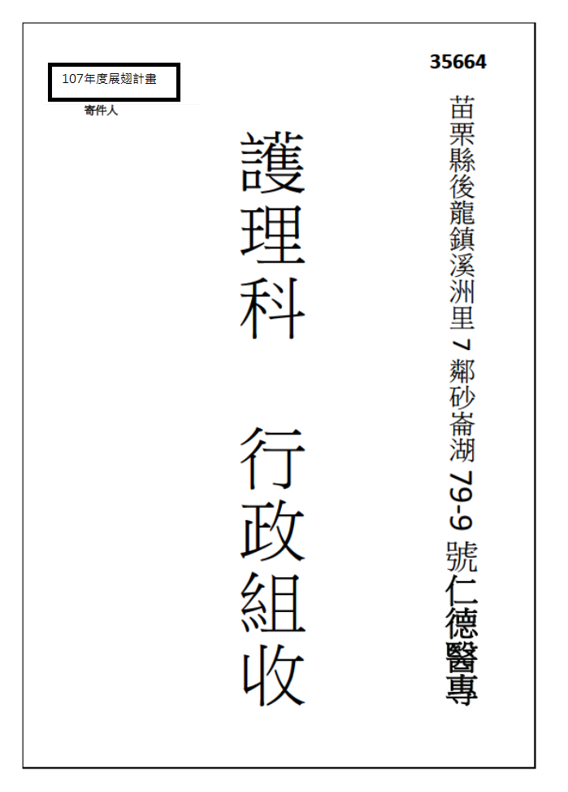
110年度展翅計畫

